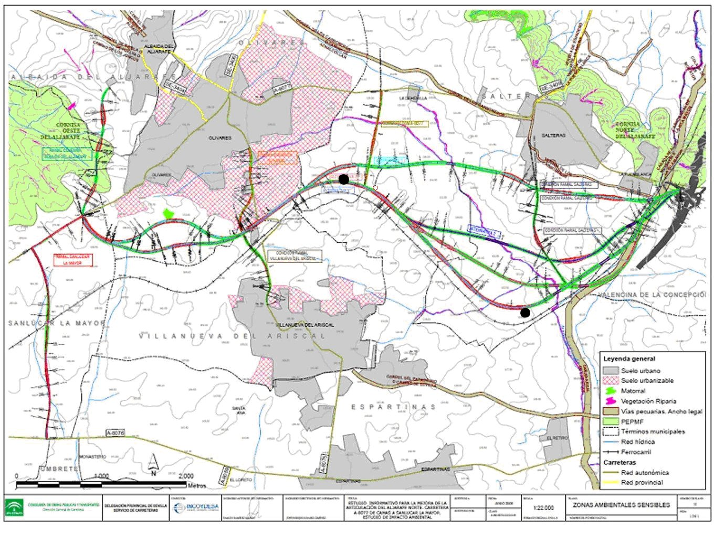
LOS PUNTOS NEGROS REPRESENTAN LA LOCALIZACIÓN DE LOS YACIMIENTOS ARQUEOLÓGICOS
EN EL TÉRMINO MUNICIPAL DE SALTERAS QUE PODRÍAN VERSE AFECTADOS POR UNA O MÁS ALTERNATIVAS DEL II TRAMO DE LA NUEVA VARIANTE DE LA CARRETERA A-8077, EN BASE A LAS COORDENADAS UTM DEL LISTADO DE PATRIMONIO INMUEBLE INFORMADO POR EL IAPH QUE APARECE EN EL ESTUDIO INFORMATIVO. EL DE LA IZQUIERDA, MÁS AL NORTE, ES EL HELILLO, AUNQUE EL IAPH LO DENOMINA GELILLO. EL DE LA DERECHA ES EL DE LAGARES.

